STATUTÁRNÍ MĚSTO ČESKÉ BUDĚJOVICE

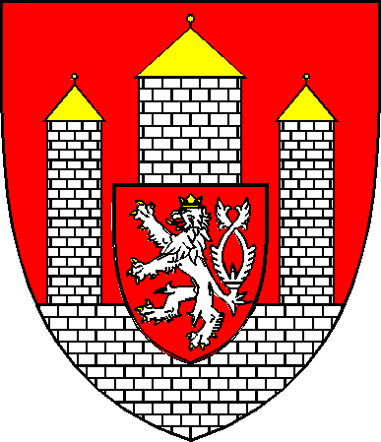

**OBECNĚ ZÁVAZNÁ VYHLÁŠKA**

**č. 4/2024**

ze dne 15. 4. 2024,

**kterou se mění obecně závazná vyhláška č. 3/2023, o ochraně veřejného pořádku, veřejné zeleně a čistoty veřejných prostranství**

**účinnost ode dne 7. 5. 2024**

STATUTÁRNÍ MĚSTO ČESKÉ BUDĚJOVICE

ZASTUPITELSTVO MĚSTA ČESKÉ BUDĚJOVICE

**Obecně závazná vyhláška** **města České Budějovice,  
kterou se mění obecně závazná vyhláška č. 3/2023, o ochraně veřejného pořádku, veřejné zeleně a čistoty veřejných prostranství**

**4/2024**

Zastupitelstvo statutárního města České Budějovice se na svém zasedání konaném dne 15. 4. 2024 usneslo (usnesení č. 31/2024) vydat na základě § 10 písm. a), b), c), d) zákona č. 128/2000 Sb., o obcích (obecní zřízení), ve znění pozdějších předpisů (dále jen „zákon o obcích“), § 16 odst. 5 zákona č. 201/2012 Sb., o ochraně ovzduší, ve znění pozdějších předpisů, § 5 odst. 7 zákona č. 251/2016 Sb., o některých přestupcích, ve znění pozdějších předpisů, a v souladu s § 84 odst. 2 písm. h) zákona o obcích, tuto obecně závaznou vyhlášku:

**Čl. I  
Změna obecně závazné vyhlášky č. 3/2023**

Obecně závazná vyhláška č. 3/2023, o ochraně veřejného pořádku, veřejné zeleně a čistoty veřejných prostranství, ze dne 29. 5. 2023, se mění takto:

Text původní přílohy č. 7 se vypouští a nahrazuje se novým textem, který zní:

**„PŘÍLOHA č. 7**

**Stanovení případů, při nichž se doba nočního klidu vymezuje od 24:00 do 6:00 hodin**

**a od 1:00 do 6:00 hodin****(čl. 5 odst. 3)**

V době konání následujících sportovních, kulturních a jiných společenských akcí se doba nočního klidu vymezuje od 24:00 do 6:00 hodin:

|  |  |  |
| --- | --- | --- |
| **Název akce** | **Obvyklý termín konání akce** | **Počet dní, u nichž se doba nočního klidu vymezuje od 24:00 do 6:00 hodin** |
| Budějovický Majáles | květen | 1 |
| Mattoni České Budějovice Half Marathon | červen | 1 |
| Underground in Depo – 115 let MHD v Českých Budějovicích | 15.6. 2024 | 1 |
| Hry XI. letní olympiády dětí a mládeže 2024 | 23.6. a 24.6.2024 | 2 |
| Hvězdy nad Vltavou | červen/červenec | 6 |
| Múzy na vodě | červenec | 6 |
| Kinematograf bratří Čadíků | červenec | 4 |
| Jihočeský jazzový festival | srpen | 2 |
| Kulturní festival Město lidem, lidé městu | srpen | 2 |
| Českobudějovický advent | prosinec | 1 |

V době konání následujících sportovních, kulturních a jiných společenských akcí se doba nočního klidu vymezuje od 1:00 do 6:00 hodin:

|  |  |  |
| --- | --- | --- |
| **Název akce** | **Obvyklý termín konání akce** | **Počet dní, u nichž se doba nočního klidu vymezuje**  **od 1:00 do 6:00 hodin** |
| Indian Riders Fest | červen | 2 |

**Čl. II  
Účinnost**

Tato obecně závazná vyhláška nabývá účinnosti patnáctým dnem po dni jejího vyhlášení.

doc. Dr. Ing. Dagmar Škodová Parmová, v. r. Ing. Petr Maroš, v. r.

primátorka města náměstek primátorky